Внести правки в загрузчик модели в формате DAE.

Есть такая модель

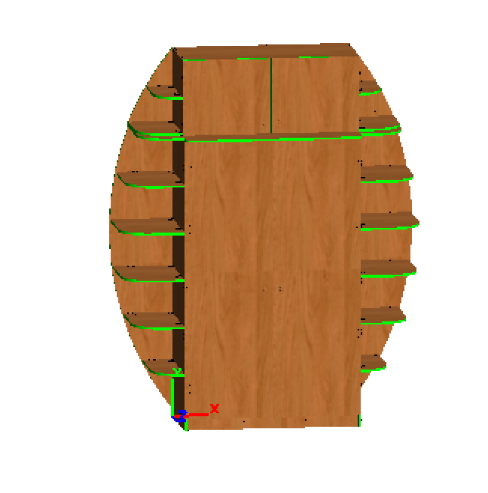

В просмотрщике <https://imagetostl.com/ru/view-dae-online#convert> все хорошо.

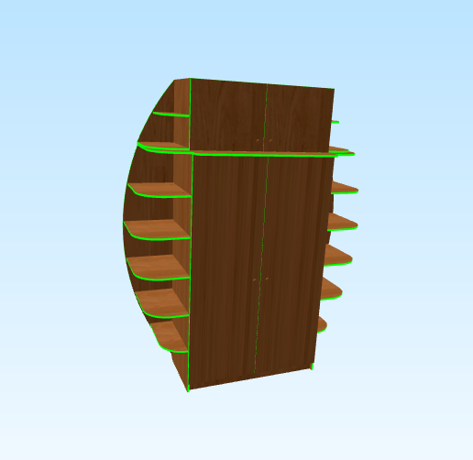

А у нас не просто перевернуто, но сами элементы совсем не так расположены, как в изначальной модели. Нужно это исправить.

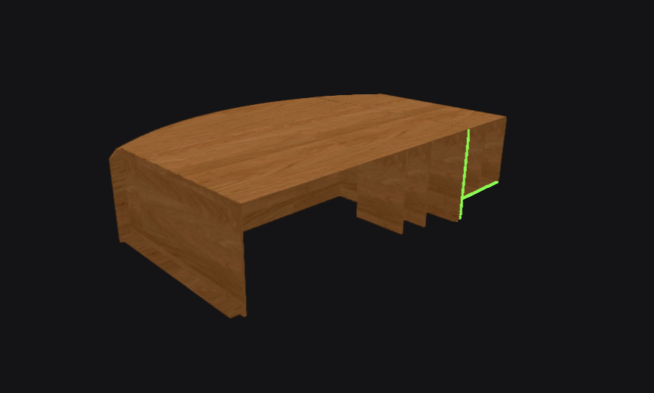

Сейчас все реализовано в целом штатными средствами three.js.

**class** DAELoader **extends** Loader  
{  
 **constructor**(manager)  
 {  
 **super**(manager);  
 }  
   
 load(url, onLoad, onProgress, onError)  
 {  
 **const** site3dLoader = ***window***[**'site3dLoader'**];  
 site3dLoader.includeJs(**`**${site3dLoader.formatsLibPath}**collada/colladaLib.js`**).then(**async** () =>  
 {  
 **await** site3dLoader.includeJs(**`**${site3dLoader.utilsPath}**fflate.min.js`**);  
 **await** site3dLoader.includeJs(**`**${site3dLoader.formatsLibPath}**tga/tgaLib.js`**);  
 **new ColladaLibLoader**().load(url, onLoad, onProgress, onError);  
 }).catch(() =>  
 {  
 **throw new** *Error*(**'Failed to load colladaLib.'**);  
 });  
 }  
}

Используется ColladaLoader и TGALoader.

Нужно сделать так, чтобы модель загружалась корректно.